中央民族大学
2020年博士研究生初试
“华为云welink”+“腾讯会议”
考生操作指南

- “华为云welink”平台准备
（一）学校会为考生注册华为云welink账号，考生在收到内容为：“中央民族大学已为您开通华为云welink账号…”的短信后，按照短信提示下载手机端华为云welink平台，并开通账号。电脑端华为云welink下载地址：https://www.huaweicloud.com/product/welink-download.html
备注：电脑端只支持windows系统，手机端支持安卓和IOS系统。电脑端账号与手机端一致。
（二）学生在登录华为云welink账号时，请务必核验自己所在企业名称是否为“中央民族大学”。

1．电脑端验证方法
（1）打开电脑版华为云welink，输入手机号，获得验证码。
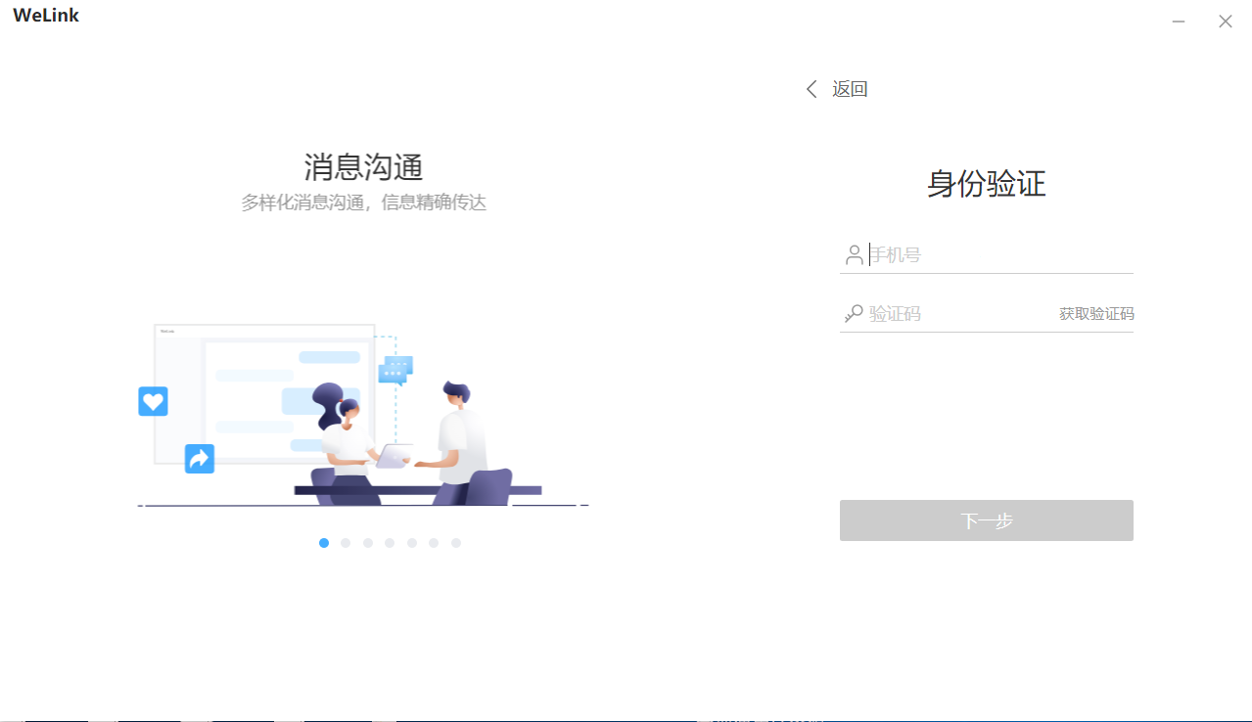
（2）点击下一步选择所属企业-中央民族大学
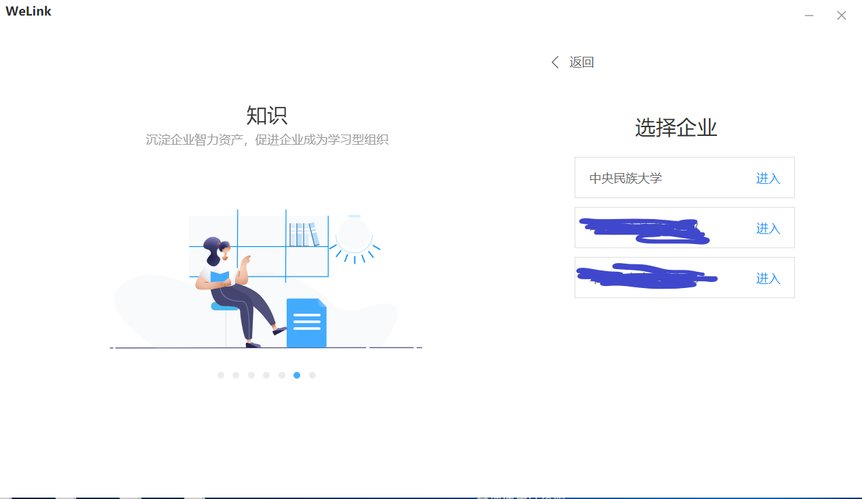

2.手机端验证方法
（1）进入首页，点击左上角个人姓名
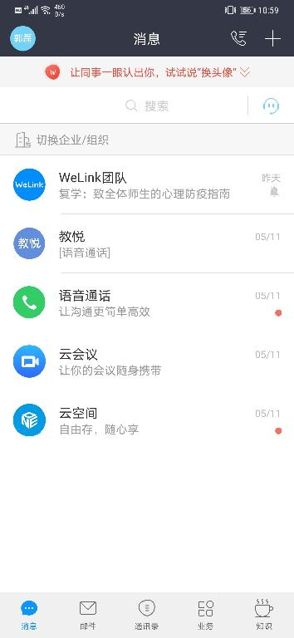
（2）查看所属企业是否为中央民族大学
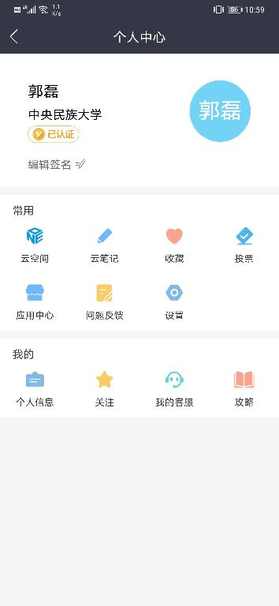
备注：如在接到学校开通华为云welink短信之前已经自己使用手机号登录华为云welink，则需在个人中心里点击“设置”-“切换企业/组织”-“中央民族大学”。
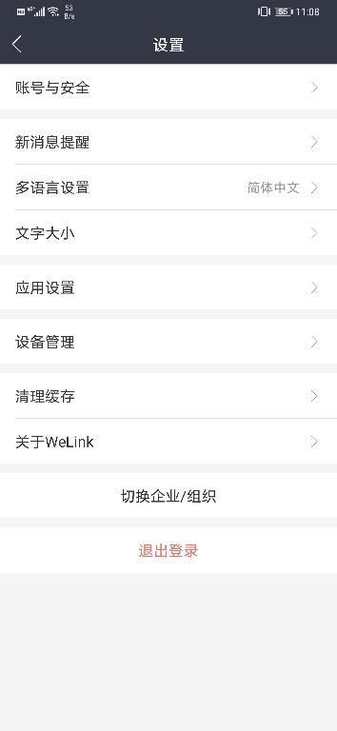

- 腾讯会议平台准备工作
考生用手机下载并安装“腾讯会议”软件，并将名称改为自己的真实姓名。“腾讯会议”客户端下载地址：https://meeting.tencent.com/download-center.html?from=1002。操作方式如图：
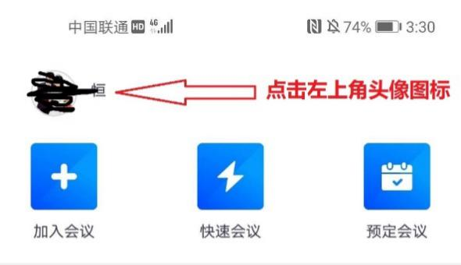

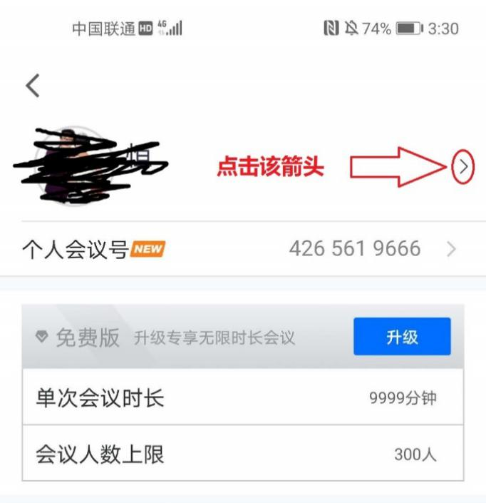

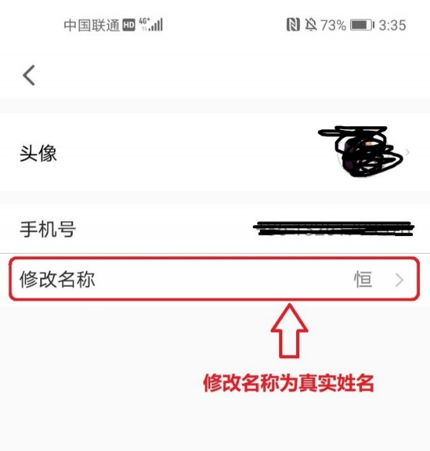
- 会议通知及会议接入
（一）会议通知
考试前，考生手机会收到加入初试考场的会议短信，内容为：【华为云welink】会议通知：XX邀请您参加“中央民族大学博士研究生初试（外国语/专业课）考场”时间为：2020-XX-XX，会议ID:XXXXXXXXX等。
（二）会议接入
请考生于考试开始前1个小时使用电脑端（第一机位）加入华为云welink初试考场和手机端（第二机位）加入腾讯会议初试考场（第二机位请设置会议静音模式）。第一机位放在考生正前方，要求可以看到考生头部、上半身以及放在桌面上的双手，同时还要看到第二机位完整画面；第二机位应置于考生斜后方45°，1.5米左右，确保视频画面呈现考生腰部及以上部位和第一机位的屏幕图像。具体机位摆放参考下图：
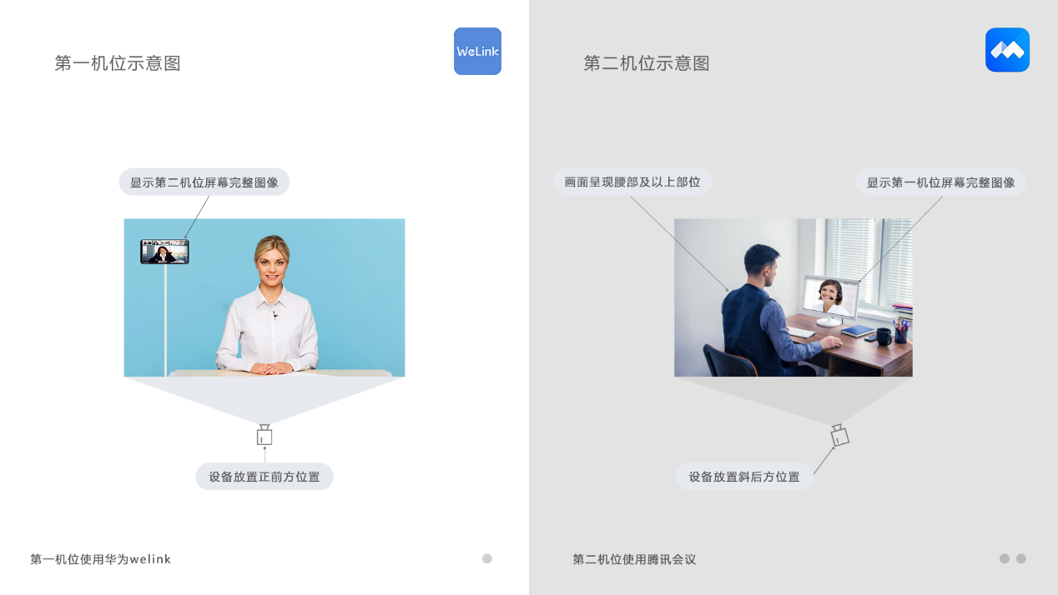
1.电脑端“第一机位”加入“华为云welink”会议方式
（1）登录华为云welink后点击会议。
方式①：点击“加入会议”-输入会议ID-加入会议。如图：
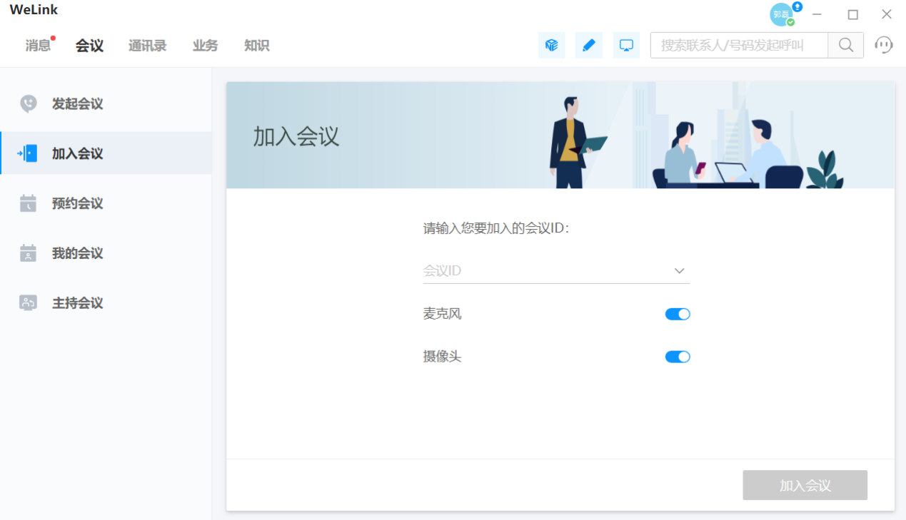
方式②：点击“我的会议”-点击会议名称-加入会议。如图：
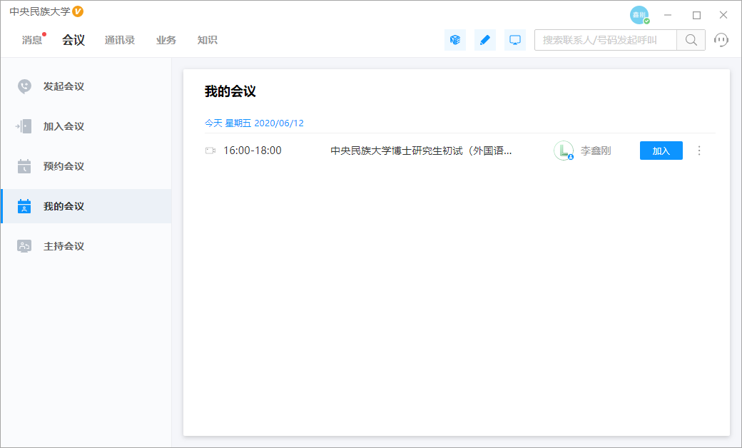

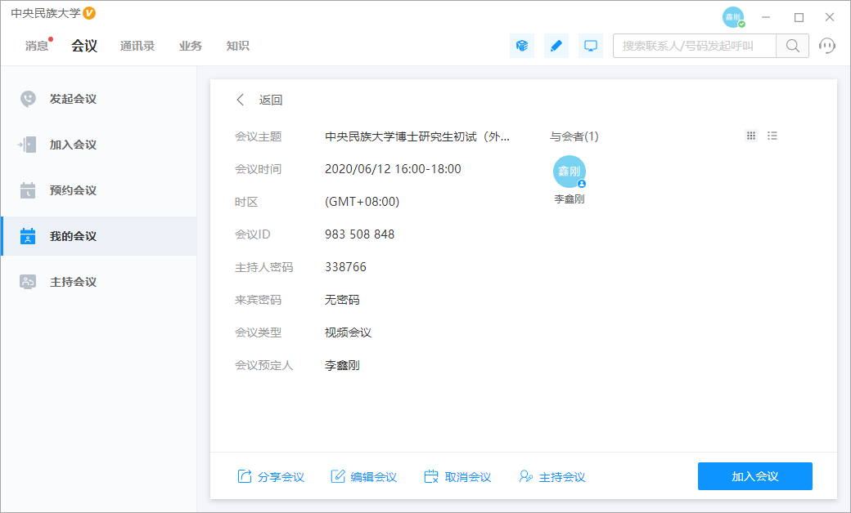
（2）进入华为云welink后，保持“静音”打开状态，“扬声器”关闭状态。如图：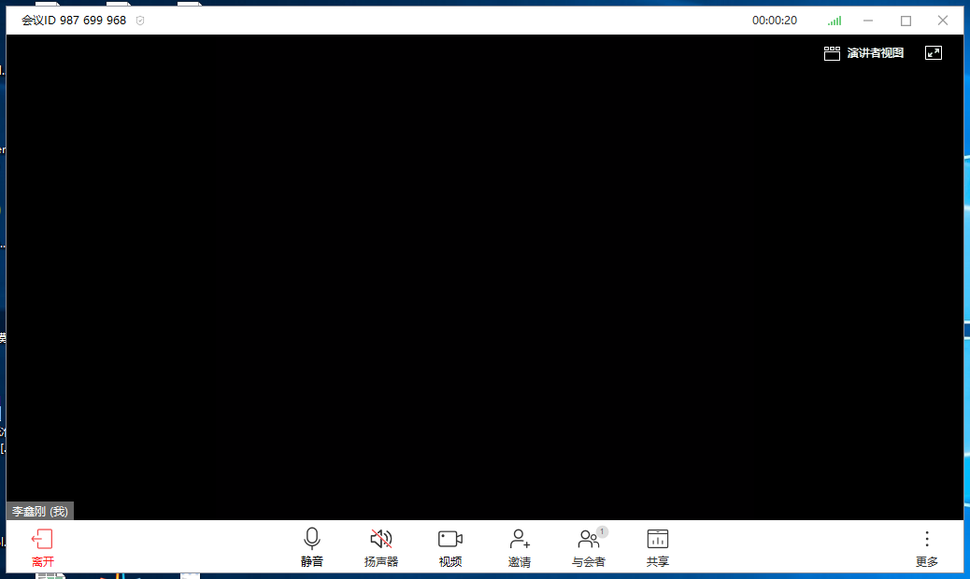

2. 手机端“第二机位”加入“腾讯会议”方式
考生接收到会议邀请后，点击链接，加入“中央民族大学博士研究生初试（外国语/专业课）”会议。如图：


